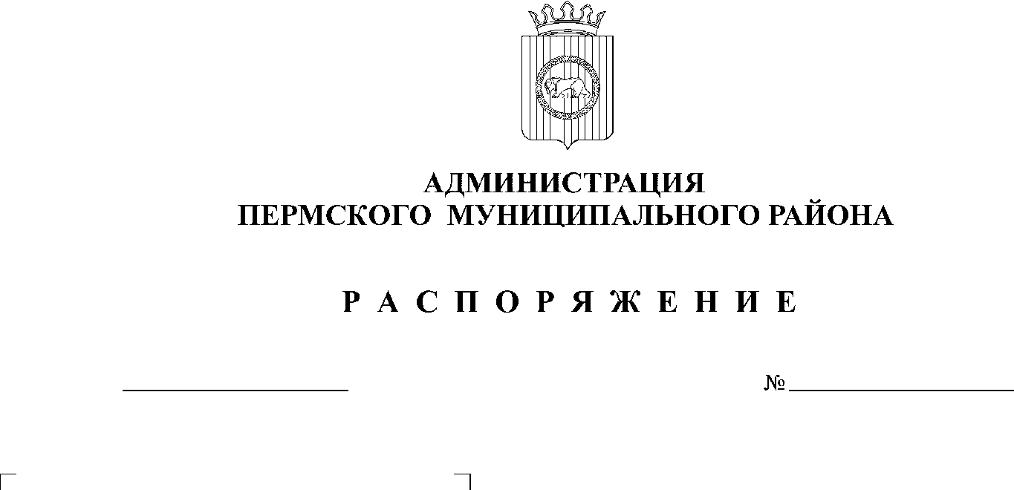

04.09.2020
144

В соответствии с указом губернатора Пермского края от 02.09.2020 № 125 внести следующие изменения в распоряжение администрации Пермского муниципального района от 27.08.2020 № 140 «О деятельности муниципальных учреждений, предприятий, организаций, подразделений администрации Пермского муниципального района в условиях угрозы распространения новой коронавирусной инфекции (COVID-2019)»:
- В пункте 1 слова «по 06 сентября 2020 года» заменить на слова «по 20 сентября 2020 года».
- В пункте 7 слова «до 6 сентября:» заменить на слова «по 20 сентября:».
- Настоящее распоряжение подлежит официальному опубликованию на официальном сайте Пермского муниципального района www.permraion.ru.
- Контроль за исполнением распоряжения оставляю за собой.

И.п. главы муниципального района В.П. Ваганов

